东莞市鑫腾卓越电子科技有限公司新建项目第一期
竣工环境保护自主验收监测报告

建设单位：东莞市鑫腾卓越电子科技有限公司

编制单位：东莞市鑫腾卓越电子科技有限公司

2020年09月05日
建设单位：东莞市鑫腾卓越电子科技有限公司
法人代表：戴庆波
电 话：13929497792
地 址：东莞市清溪镇谢坑村大松树岭A栋四楼、五楼厂房

目录
1、前言 1
2、验收监测依据 1
3、建设项目概况 2
3.1 项目基本情况 2
3.2 地理位置及周边情况 2
3.3 主要原辅材料及消耗量 4
3.4 主要设备情况 4
3.5 主要能源消耗 4
3.6 工艺流程简述 5
4、环境保护设施 5
4.1主要污染物及其排放情况 5
4.1.1废气 6
4.1.2废水 6
4.1.3噪声 7
4.1.4固体废物 7
4.2环境保护“三同时”落实情况 7
4.3环保设施试运行情况 8
5、建设项目环评报告表的主要结论与建议及审批部门审批决定 8
5.1环境影响评价主要结论 8
5.1.1环境空气影响评价结论 8
5.1.2水环境影响评价结论 8
5.1.3声环境影响评价结论 9
5.2环境影响评价建议 9
5.3审批部门审批意见 10
6、验收执行标准 10
6.1废水 10
6.2噪声 10
6.3废气 10
7、验收监测内容 11
7.1 验收项目、监测点位、因子及频次 11
7.2 监测分析方法 11
8、验收监测的质量控制措施及监测工况 12
8.1 质量控制措施 12
8.2 质控数据 13
9、验收监测结果 16
9.1生产负荷及验收监测工况 16
9.2废水监测结果 17
9.3废气监测结果 18
9.4噪声监测结果 23
10、排污口规范化检查 24
11、验收监测结论及建议 25
11.1污染物排放情况 25
11.2验收监测结论 26
11.3建议 26
建设项目工程竣工环境保护“三同时”验收登记表 27
环境影响报告表的批复意见 28
变更事项的批复意见 30

营业执照 31
夜间不生产证明 31
监测报告扫描件 32
危废合同...............................................................................................................................................................49
零星废水合同.......................................................................................................................................................54

1、前言
东莞市鑫腾卓越电子科技有限公司新建项目第一期位于东莞市清溪镇谢坑村大松树岭A栋四楼、五楼厂房（北纬22°48’18.06”，东经114°7’35.53”），是由东莞市鑫腾卓越电子科技有限公司投资建设。公司于2017年05月05日委托湖南美景环保科技咨询服务有限公司编制《东莞市鑫腾卓越电子科技有限公司新建项目环境影响报告表》。该项目环评报告于2017年7月5日通过东莞市环境保护局审批，审批文号为东环建〔2017〕6514号。
2019年06月，东莞市鑫腾卓越电子科技有限公司按相关要求编制建设项目竣工环境保护自主验收监测报告。公司按照环保部《建设项目竣工环境保护验收暂行办法》、广东省环境保护厅《关于转发环境保护部<建设项目竣工环境保护验收暂行办法>的函》（粤环函[2017]1945号）、转发广东省环境保护厅《关于转发环境保护部〈建设项目竣工环境保护验收暂行办法〉的函》的通知（东环办函[2018]4号）（2018年1月8日起施行）、《建设项目竣工环境保护验收技术指南 污染影响类》文件的相关要求严格执行，并委托东莞市启丰检测技术服务有限公司于2019年4月22、23日对东莞市鑫腾卓越电子科技有限公司新建项目第一期进行了建设项目竣工环境保护验收监测。本次验收只针对生活污水、喷漆、烤漆、镭雕工序废气、噪声和固废。注塑成型、丝印、移印、烘干工序废气不在验收范围内。

2、验收监测依据
2.1《中华人民共和国环境保护法》，（2015年1月1日起施行）；
2.2《中华人民共和国环境影响评价法》，（2016年9月1日起施行）；
2.3《中华人民共和国水污染防治法》（2018年1月1日起施行）；
2.4《中华人民共和国大气污染防治法》，（2016年1月1日施行）；
2.5《中华人民共和国环境噪声污染防治法》，（1997年3月1日起施行，2018年12月29日修正）；
2.6《建设项目环境保护管理条例》，（2017年10月1日起施行）；
2.7《建设项目竣工环境保护验收暂行办法》，（2017年11月22日起施行）；
2.8广东省环境保护厅《关于转发环境保护部<建设项目竣工环境保护验收暂行办法>的函》（粤环函[2017]1945号）（2017年12月31日起施行）；
2.9转发广东省环境保护厅《关于转发环境保护部〈建设项目竣工环境保护验收暂行办法〉的函》的通知（东环办函[2018]4号）（2018年1月8日起施行）；
2.10《建设项目竣工环境保护验收技术指南 污染影响类》（2018年5月16日起施行）；
2.11《关于东莞市鑫腾卓越电子科技有限公司新建项目环境影响报告表的批复》（东环建〔2017〕6514号）；
2.12《关于同意东莞市鑫腾卓越电子科技有限公司变更事项的批复意见》（东环审〔2018〕64号）
2.13《固定污染源监测质量保证与质量控制技术规范（试行）》（HJ/T 373-2007）；
2.14《地表水和污水监测技术规范》（HJ/T 91-2002）；
2.15《水污染物排放限值》(DB 44/26-2001)；
2.16《合成树脂工业污染物排放标准》(GB 31572-2015)；
2.17《家具制造行业挥发性有机化合物排放标准》(DB 44/814-2010)；
2.18《印刷行业挥发性有机化合物排放标准》(DB 44/815-2010)；
2.19《工业企业厂界环境噪声排放标准》（GB 12348-2008）。

3、建设项目概况

3.1 项目基本情况
项目总投资100万元，占地面积3000m²，建筑面积4500m²；项目从事塑胶外壳的加工生产，年加工生产塑胶外壳800万件。
表3-1 项目基本情况
项目名称 | 东莞市鑫腾卓越电子科技有限公司第一期
建设单位 | 东莞市鑫腾卓越电子科技有限公司
法人代表 | 戴庆波 |  |  |  |  | 联 系 人 |  | 姚海
通讯地址 | 东莞市清溪镇谢坑村大松树岭A栋四楼、五楼厂房
联系电话 | 13929497792 |  |  | 传真 |  |  |  | 邮政编码
建设地点 | 东莞市清溪镇谢坑村大松树岭A栋四楼、五楼厂房
立项审批部门 |  |  |  |  | 批准文号
建设性质 | 新建 |  |  |  | 行业类别  及代码 |  | N 116 塑料制品制造
占地面积  (平方米) | 3000 |  |  |  | 绿化面积  (平方米)
总投资  （万元） | 100 |  | 其中：环保投资（万元） |  | 20 |  | 环保投资占总投资比例 |  | 20%

3.2 地理位置及周边情况
项目位于东莞市清溪镇谢坑村大松树岭A栋四楼、五楼厂房。
项目所在厂区的生产车间厂房建筑共有5F，其中项目租用所在厂房的5F的整个区域及4F靠右侧的1500平方米。
项目所在厂区东北面为在建厂房，西北面为山地，西南面隔道路为废品站，东南面为在建厂房。
项目地理位置见图3-1、平面布置和四置情况见图3-2。
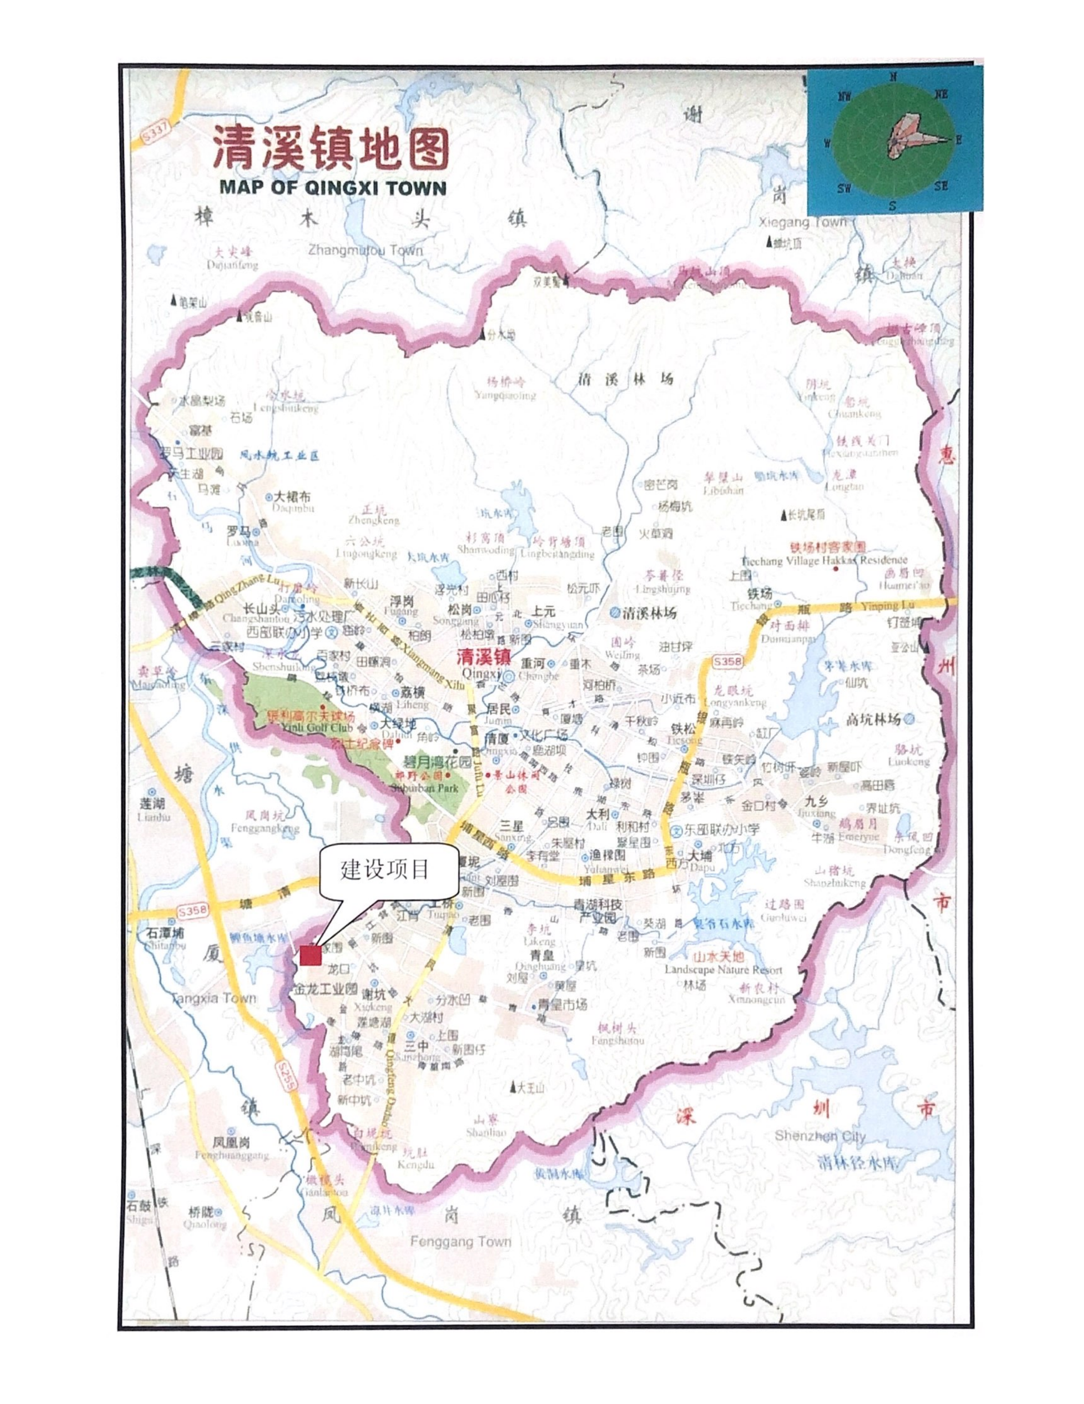

图3-1 项目地理位置图
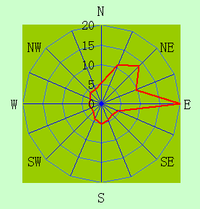图3-2 项目平面布置和四置图
图例说明：
零星废水收集池
大门
5F
1~3F空置厂房；
4F靠右侧1500平方米为本项目车间，其余左侧车间为空置厂房；
5F为本项目车间
道路
6F厂区宿舍
废品站
在建厂房
在建厂房
山地
镭雕工序废气排放口
喷漆、烤漆工序废气（4F面漆）排放口
喷漆、烤漆工序废气（4F中漆、底漆）排放口
喷漆、烤漆工序废气排放口（5F面漆）
喷漆、烤漆工序废气排放口（5F底漆）
生活污水排放口

3.3 主要原辅材料及消耗量
表3-2主要原辅材料及消耗量
序号 | 原辅材料名称 | 年用量
1 | ABS塑胶新料 | 50吨
2 | PVC塑胶新料 | 50吨
3 | 水性油漆 | 2.6吨
4 | 水性油墨 | 0.3吨
5 | 油性油墨 | 0.05吨
6 | 天那水（稀释油墨） | 0.03吨
7 | 铝片 | 1吨
注：项目所用塑胶料均为外购新料。

3.4 主要设备情况
表3-3主要生产设备
序号 | 设备名称 |  | 数量 | 备注 | 使用工序
1 | 注塑机 |  | 6台 |  | 注塑成型
2 | 自动喷漆线 |  | 2条 |  | /
2 | 共包括 | 静电除尘柜 | 6个 | 其中1个尺寸为：  2.5×2×2.2m；  另1个尺寸为：  2×2×2.2m；  共配有30把喷枪 | 静电除尘
2 | 共包括 | 上下件流水线 | 7条 | 长度均为8m | /
2 | 共包括 | 自动水帘柜 | 6个 | 尺寸：4×3.5×2.5m  共配有50把喷枪 | 喷漆
2 | 共包括 | 烤炉 | 6段 | 使用电能 | 烤漆
2 | 共包括 | UV固化炉 | 3台 | 2 m ×4.5 m×2.5 m  使用电能 | 烤漆
3 | 手动水帘柜 |  | 1个 | 尺寸：1.2×2×2.5 m  共配有1把喷枪 | 打样喷漆
4 | 烤箱 |  | 4台 | 尺寸均为1.8×2.2×1.5m；  使用电能 | 烘干
5 | 双色移印机 |  | 6台 | 钢版规格大小：  13 cm×20cm | 移印
6 | 丝印机 |  | 6台 | 网版大小：  13 cm×20cm | 丝印
7 | 真空镀膜机 |  | 2台 |  | 镀膜
8 | 镭雕机 |  | 8台 |  | 镭雕
9 | 空压机 |  | 3台 |  | 辅助设备

3.5 主要能源消耗
项目总用水量877.76吨/年，其中生活用水量750吨/年，生产用水量127.76吨/年，均为市政管网供给；耗电量约20万度/年，市政电网供给。

3.6 工艺流程简述
项目塑胶外壳生产加工工艺流程：
注塑成型
G1、S1
/
喷漆
烤漆
G2、W、S2
/
丝印/移印
G3
/
原料
G4、S3
/
真空镀膜
烘干
包装
出货
G5
/
静电除尘
镭雕
G6
/
图例：G1：注塑成型废气；G2：喷漆废气；G3：烤漆废气；G4：丝印/移印废气；G5：烘干废气；G6：镭雕废气；
S1：塑胶边角料及次品；S2：废漆渣；S3：废抹布、废网版；
W：水帘柜废水。
工艺说明：
注塑成型：项目注塑成型加工过程中会产生少量废气，以非甲烷总烃计。
静电除尘：项目除尘工序为静电除尘，在密闭的除尘柜内进行，因此无外逸粉尘产生。
喷漆、烤漆：项目工件在喷漆及烘烤过程中会产生少量的有机废气，同时项目水帘柜在循环运行过程中会有少量废水及油漆渣的产生。
丝印、移印、烘干：项目丝印、移印工序及工件在烘干过程中由于油墨的使用会产生少量废气。
镭雕：项目利用镭雕机对工件进行镭雕，此过程会产生少量的有机废气，以非甲烷总烃计。

4、环境保护设施

4.1主要污染物及其排放情况
建设项目建成后将向环境排放注塑成型冷却水、水帘柜废水、生活污水、注塑成型工序废气、镭雕工序废气、喷漆、烤漆工序废气、丝印、移印、烘干工序废气、噪声、包装材料、一般工业固废、危险废物及生活垃圾等污染物（因子），对这些污染物（因子），都将采取必要的污染防治措施，并确保达标排放。本次验收只针对生活污水、喷漆、烤漆、镭雕工序废气、噪声和固废。注塑成型、丝印、移印、烘干工序废气不在验收范围内。

4.1.1废气
镭雕、喷漆、烤漆工序：项目在镭雕加工过程中会产生少量有机废气，其主要成分为非甲烷总烃；项目喷漆过程中及喷漆件烘烤过程中会向空气中散发出有机废气，其主要污染物为总VOCs（包括甲苯、二甲苯等），将对周围环境产生一定的影响。
项目将喷漆、烤漆工序集中设置在密闭的车间内，仅设置进出口，在项目进行喷漆、烤漆加工时将出入口关闭，并将车间内的抽风系统运行，形成全密闭状态，车间内的有机气体与镭雕工序废气经集气装置一起进行收集后，再经水喷淋+UV光解催化+活性炭吸附装置进行处理后高空排放，项目甲苯与二甲苯、总VOCs排放可达到《家具制造行业挥发性有机化合物排放标准》(DB 44/814-2010)第Ⅱ时段排放限值和《印刷行业挥发性有机化合物排放标准》(DB 44/815-2010)第Ⅱ时段排放限值的较严值的要求；项目非甲烷总烃排放可达到《合成树脂工业污染物排放标准》（GB 31572-2015）表4大气污染物排放限值；不会对周围的环境产生明显影响。同时企业为生产操作的一线员工配备必要的劳保用品，以确保员工身体健康不受到影响，则不会对周围空气环境造成明显影响。
本次验收注塑成型、丝印、移印、烘干工序废气不作监测。

4.1.2废水
项目定期使用干净的抹布沾取少量天那水对丝印网版进行清洁抹拭，不使用清水进行冲洗，故项目网版清洁过程中无生产性废水产生。
注塑成型冷却水：项目注塑设备冷却方式为间接冷却。冷却用水均为普通的自来水，其中无需添加矿物油、乳化液等冷却剂；冷却水是为了保证塑胶料处于工艺要求的温度范围内，以避免温度过高使塑胶料分解、焦烧或定型困难。该冷却用水循环使用，循环水量为1吨/次，不外排，同时由于循环过程中少量的水因受热等因素损失，需定期补充冷却水，补充水量为50吨/年。
水帘柜废水：项目喷漆过程中水帘柜对废气进行初步预处理时会产生少量含有有机溶剂及油漆等污染物的废水，项目水帘柜废水每2个月收集一次，每次清理的废水量为12.96吨，则产生的水帘柜废水为77.76吨/年。该类废水中的主要污染物为COD_{cr}、SS、石油类、色度等。项目设置1个零星废水收集池（尺寸为3×3×2m）对上述废水进行统一收集后交东莞市零星废水处理中心进行集中处理。
生活污水：项目员工生活污水排放量为675t/a，主要为污染物COD_{cr}、BOD₅、SS、NH₃-N。项目生活污水经三级化粪池处理达到广东省《水污染物排放限值》（DB 44/26-2001）第二时段三级标准后排入市政管网，最终引至东莞市清溪厦坭污水处理厂处理达到《城镇污水处理厂污染物排放标准》（GB 18918-2002）一级B标准后排放。项目产生生活污水经处理后水污染物得到一定量削减，减轻了污水排放对纳污水体的污染负荷，有利于水环境保护。

4.1.3噪声
项目主要噪声是生产设备产生的机械振动噪音以及车间通风设备运行时产生的噪音。项目采取以下治理措施：
①在设备选型方面，在满足工艺生产的前提下，选用精度高、装配质量好、噪声低的设备；
②而对于某些设备运行时由振动产生的噪声，应对设备进行减振处理，如加设减震垫等；
③加强管理建立设备定期维护、保养的管理制度，以防止设备故障形成的非生产噪声；
④加强职工环保意识教育，提倡文明生产，防止人为噪声；
⑤对于厂区内流动声源（汽车），应强化行车管理制度，严禁鸣号，进入厂区低速行使，最大限度减少流动噪声源。
通过采取上述措施，可基本确保项目厂界噪声达到《工业企业厂界环境噪声排放标准》（GB 12348－2008）3类标准的要求，对周围环境不产生影响。

4.1.4固体废物
项目塑胶边角料交专业公司回收处理；项目油漆罐、油墨罐和天那水罐经分类收集后交原供应商作原始用途；项目废抹布、废网版、油漆渣和废活性炭经分类收集后交有危废资质单位处理；项目员工生活产生的普通生活垃圾必须按照指定地点堆放在生活垃圾堆放点，每日由环卫部门清理运走，并对堆放点进行定期的清洁消毒，杀灭害虫。
经上述处理后，项目产生的固废均能得到妥善处置，不会对周围环境产生直接影响。

4.2环境保护“三同时”落实情况
表4-1 环境保护“三同时”落实情况
项目 | 污染源 | 污染物 | 防治措施 | 验收要求 | 落实情况
大气污染物 | 镭雕工序 | 非甲烷总烃 | 经水喷淋+UV光解催化+活性炭吸附装置进行处理后高空排放 | 达到《合成树脂工业污染物排放标准》（GB 31572-2015）表4大气污染物排放限值 | 已落实
大气污染物 | 喷漆、烤漆工序 | 甲苯和二甲苯合计  总VOCs | 项目将喷漆、烤漆工序集中设置在密闭的车间内，车间内的有机气体与镭雕工序废气经集气装置一起进行收集后，再经水喷淋+UV光解催化+活性炭吸附装置进行处理后高空排放 | 达到广东省《家具制造行业挥发性有机化合物排放标准》  (DB 44/814-2010)第Ⅱ时段排放限值和广东省《印刷行业挥发性有机化合物排放标准》  (DB 44/815-2010)第Ⅱ时段排放限值的较严值 | 已落实
水污染物 | 生活污水 | COD_{cr}  BOD₅  SS  NH₃-N | 生活污水经三级化粪池预处理后排放到市政管网 | 达到广东省《水污染物排放限值》（DB 44/26-2001）第二时段三级标准后汇入市政管网 | 已落实
声污染物 | 生产设备，通风机，辅助设备 | 噪声 | 选用低噪设备，定期对各种机械设备进行维护与保养，适时添加润滑油，采取适当隔音、降噪措施 | 达到《工业企业厂界环境噪声排放标准》（GB 12348-2008）3类标准 | 已落实
固体废物 | 工业固体废物 | 油漆罐、油墨罐、天那水罐 | 交原供应商作原始用途 | 符合环保有关要求 | 已落实
固体废物 | 工业固体废物 | 油漆渣 | 交有危废资质单位处理 | 符合环保有关要求 | 已落实
固体废物 | 工业固体废物 | 废活性炭 | 交有危废资质单位处理 | 符合环保有关要求 | 已落实

4.3环保设施试运行情况
经现场核查环保设施运行情况正常。

5、建设项目环评报告表的主要结论与建议及审批部门审批决定

5.1环境影响评价主要结论

5.1.1环境空气影响评价结论
项目将喷漆、烤漆工序集中设置在密闭的车间内，车间内的有机气体与镭雕工序废气经集气装置一起进行收集后，再经水喷淋+UV光解催化+活性炭吸附装置进行处理后高空排放，项目甲苯与二甲苯、总VOCs排放可达到《家具制造行业挥发性有机化合物排放标准》(DB 44/814-2010)第Ⅱ时段排放限值和《印刷行业挥发性有机化合物排放标准》
(DB 44/815-2010)第Ⅱ时段排放限值的较严值的要求；项目非甲烷总烃排放可达到《合成树脂工业污染物排放标准》（GB 31572-2015）表4大气污染物排放限值；不会对周围的环境产生明显影响。
本次验收注塑成型、丝印、移印、烘干工序废气不作监测。

5.1.2水环境影响评价结论
项目注塑设备冷却方式为间接冷却。冷却用水均为普通的自来水，其中无需添加矿物油、乳化液等冷却剂；冷却水是为了保证塑胶料处于工艺要求的温度范围内，以避免温度过高使塑胶料分解、焦烧或定型困难。该冷却用水循环使用，循环水量为1吨/次，不外排，同时由于循环过程中少量的水因受热等因素损失，需定期补充冷却水，补充水量为50吨/年。
项目喷漆过程中水帘柜对废气进行初步预处理时会产生少量含有有机溶剂及油漆等污染物的废水，项目水帘柜废水每2个月收集一次，每次清理的废水量为12.96吨，则产生的水帘柜废水为77.76吨/年。该类废水中的主要污染物为COD_{cr}、SS、石油类、色度等。项目设置1个零星废水收集池（尺寸为3×3×2m）对上述废水进行统一收集后交东莞市零星废水处理中心进行集中处理。
项目员工生活污水排放量为675t/a，主要为污染物COD_{cr}、BOD₅、SS、NH₃-N。项目生活污水经三级化粪池处理达到广东省《水污染物排放限值》（DB 44/26-2001）第二时段三级标准后排入市政管网，最终引至东莞市清溪厦坭污水处理厂处理达到《城镇污水处理厂污染物排放标准》（GB 18918-2002）一级B标准后排放。项目产生生活污水经处理后水污染物得到一定量削减，减轻了污水排放对纳污水体的污染负荷，有利于水环境保护。

5.1.3声环境影响评价结论
项目应定期对各种机械设备进行维护与保养，通过对噪声源采取适当隔音、降噪、减震、吸声等措施，项目产生噪声再经墙体隔声、距离衰减后，其厂界噪声可以达到《工业企业厂界环境噪声排放标准》(GB 12348－2008) 执行3类标准要求，对周围环境不造成影响。
5.1.4固体废弃物影响评价结论
项目油漆罐、油墨罐和天那水罐经分类收集后交原供应商作原始用途；项目油漆渣和废活性炭经分类收集后交有危废资质单位处理；项目员工生活产生的普通生活垃圾必须按照指定地点堆放在生活垃圾堆放点，每日由环卫部门清理运走，并对堆放点进行定期的清洁消毒，杀灭害虫。
经上述处理后，项目产生的固废均能得到妥善处置，不会对周围环境产生直接影响。

5.2环境影响评价建议
1、根据环评要求，落实“三废治理”费用，做到专款专用，项目实施后应保证足够的环保资金，确保污染防治措施有效地运行，保证污染物达标排放；
2、加强环境管理和宣传教育，提高员工环保意识；
3、建立健全一套完善的环境管理制度，并严格按管理制度执行；
4、加强生产管理，实施清洁生产，从而减少污染物的产生量；
5、定期向项目最高管理者和当地环保部门汇报项目环境保护工作的情况，同时接受当地环境保护部门的监督和管理。遵守有关环境法律；法规，树立良好的企业形象，实现经济效益与社会效益；环境效益相统一；
6、今后若企业的生产工艺发生变化或生产规模扩大；生产技术更新改造，都必须重新进行环境影响评价，并征得环保部门审批同意后方可实施。

5.3审批部门审批意见
环境影响报告表的批复详见附件。

6、验收执行标准

6.1废水
生活污水经有效处理达到广东省《水污染物排放限值》（DB44/26-2001）第二时段三级标准后排入市政管网；见表6-1。
表6-1 项目废水排放标准
单位：mg/L，pH除外
污染物指标 | （DB44/26-2001）第二时段三级标准
pH值 | 6-9
化学需氧量 | 500
五日生化需氧量 | 300
悬浮物 | 400
氨氮 | ——

6.2噪声
噪声执行《工业企业厂界环境噪声排放标准》（GB 12348-2008）3类标准；见表6-2。
表6-2 噪声执行标准限值表
污染因子 | 标准限值（昼间）
噪声 | 65dB(A)

6.3废气
镭雕工序产生的废气经收集处理后高空排放达到《合成树脂工业污染物排放标准》（GB31572-2015）表4 新建企业的大气污染物排放限值的要求；喷漆、烤漆工序设置在密闭车间内，产生废气经收集处理后高空排放，参照执行广东省《家具制造行业挥发性有机化合物排放标准》（DB44/814-2010）第II时段排放标准和广东省《印刷行业挥发性有机化合物排放标准》（DB44/815-2010）第II时段排放标准两者较严的标准要求；见表6-3。
表6-3 有组织废气排放标准限值表
浓度单位：mg/m³，速率单位：kg/h
污染因子 | 排气筒高度 | 标准值
污染因子 | 排气筒高度 | 浓度 | 速率
苯 | 22米/25米 | 1 | 0.2
甲苯和二甲苯 | 22米/25米 | 15 | 0.5
总VOCs | 22米/25米 | 30 | 1.45
非甲烷总烃 | 22米 | 100 | ——

7、验收监测内容
根据该项目的环评要求、东莞市环境保护局对环评的批复意见及实际建设情况制定以下监测内容：

7.1 验收项目、监测点位、因子及频次
验收项目、监测点位及监测因子、监测频次见表 7-1。
表7-1 验收项目、监测点位及监测因子、频次一览表
验收项目 | 监测因子 | 监测点位 | 监测频次
生活污水 | pH值、化学需氧量、悬浮物、氨氮、五日生化需氧量 | 于生活污水排放口布设1个监测点位。 | 连续监测2天，  每天监测4次
镭雕工序废气 | 非甲烷总烃 | 于废气2个处理前和1个排放口各布设1个监测点位。 | 连续监测2天，  每天监测3次
喷漆、烤漆工序废气 | 苯、甲苯、二甲苯、总VOCs | 于废气5个处理前和4个排放口各布设1个监测点位。 | 连续监测2天，  每天监测3次
噪声 | 厂界噪声（昼间） | 项目厂界四侧 | 连续监测2天，  每天监测1次

7.2 监测分析方法
表 7-2 监测分析方法一览表
监测  要素 | 监测项目 | 监测方法 | 检测设备 | 检出限
废水 | 悬浮物 | 水质 悬浮物的测定 重量法  GB/T 11901-1989 | AUW220D  电子天平 | 4mg/L
废水 | 五日生化  需氧量 | 水质 五日生化需氧量（BOD₅）的测定 稀释与接种法HJ 505-2009 | DL-150B  生化培养箱 | 0.5mg/L
废水 | pH值 | 《水和废水监测分析方法》（第四版增补版）国家环保总局（2002年）便携式pH计法（B）3.1.6（2） | HM-PH-200  便携式PH计 | 0.02（pH）
废水 | 化学需氧量 | 水质 化学需氧量的测定 重铬酸盐法 HJ 828-2017 | DL-702C  COD消解器 | 4mg/L
废水 | 氨氮 | 水质 氨氮的测定 纳氏试剂分光光度法 HJ 535-2009 | TU-1810PC  紫外可见分光光度计 | 0.025mg/L
废气 | 苯、甲苯、  二甲苯、总VOCs | 《印刷行业挥发性有机化合物排放标准》DB 44/815-2010附录D VOCs监测方法 | QC-2B大气采样器、GC9790Ⅱ气相色谱仪 | 0.01mg/m³
废气 | 苯、甲苯、  二甲苯、总VOCs | 《家具制造行业挥发性有机化合物排放标准》DB 44/814-2010  附录D VOCs监测方法 | QC-2B大气采样器、GC9790Ⅱ气相色谱仪 | 0.01mg/m³
废气 | 非甲烷  总烃 | 《固定污染源废气 总烃、甲烷和非甲烷总烃的测定 气相色谱法》  HJ 38-2017 | GC9800气相色谱仪 | 0.07mg/m³
噪声 | 厂界环境  噪声 | 《工业企业厂界环境噪声排放标准》GB 12348-2008 | AWA6228+多功能声级计、AWA6221A声校准器 | /

8、验收监测的质量控制措施及监测工况

8.1 质量控制措施
（1）验收监测在工况稳定、生产负荷和污染治理设施负荷达到设计能力的75%以上时进行。
（2）监测过程严格按各项污染物监测方法和其他有关技术规范进行。
（3）监测人员持证上岗，所用计量仪器均应经过计量部门检定合格并在有效期内使用。
（4）样品采集不少于10%的平行样；实验室分析过程加不少于10%的平行样；对可以得到标准样品或质量控制样品的项目，在分析的同时做10%质控样品分析；对无标准样品或质控样品的项目，且可进行加标回收测试的，在分析的同时做10%加标回收样品分析。
（5）废气采样分析系统在采样前进行气路检查、流量校准，确保整个采样过程中分析系统的气密性和计量准确性；尽量避免被测排放物中共存污染物对分析的交叉干扰；被测排放物的浓度在仪器量程的有效范围（即30%～70%之间）；烟气监测（分析）仪器在测试前按监测因子分别用标准气体和流量计对其进行标定，在测试时应保证其采样流量的准确。
（6）有机物气体的采集，每天应在采样现场至少进行一次加标回收监测。使用两套完全相同的采样装置，一套加标，另一套不加标，同时采集两份气体样品，送实验室分析结果并计算加标回收率。
（7）对吸附法采集废气样品，将两支吸附管（瓶）串联测试其吸附效率，每天至少进行一次吸附效率测定。
（8）监测数据执行三级审核制度。

8.2 质控数据
8.2.1 废水质控数据
（一）废水现场空白
项目名称 | 监测日期 | 单位 | 实测浓度 | 评定标准 | 结果评价
化学需氧量 | 2019.04.22 | mg/L | 4L | ＜4 | 达标
化学需氧量 | 2019.04.23 | mg/L | 4L | ＜4 | 达标
五日生化需氧量 | 2019.04.22 | mg/L | 0.5L | ＜0.5 | 达标
五日生化需氧量 | 2019.04.23 | mg/L | 0.5L | ＜0.5 | 达标
悬浮物 | 2019.04.22 | mg/L | 4L | ＜4 | 达标
悬浮物 | 2019.04.23 | mg/L | 4L | ＜4 | 达标
氨氮 | 2019.04.22 | mg/L | 0.025L | ＜0.025 | 达标
氨氮 | 2019.04.23 | mg/L | 0.025L | ＜0.025 | 达标
注：L表示检验数值低于方法检出限，以所使用的方法检出限值报出。
（三）废水质控样（自配质控样）
项目名称 | 单位 | 质控样  实测值 | 质控样  配制值 | 相对误差 | 评定  标准 | 结果  评价
五日生化需氧量 | mg/L | 211 | 210 | 0.48% | ≤10% | 达标
化学需氧量 | mg/L | 492 | 500 | -1.60% | ≤5% | 达标
（四）废水加标样
项目名称 | 加标量（ug） | 样品含量（ug） | 加标样品含量（ug） | 加标回收率  （%） | 允许加标回收率（%） | 结果  评价
氨氮 | 20.00 | 49.12 | 69.10 | 99.9 | 90~105 | 达标
（五）平行样
项目名称 | 监测日期 | 单位 | 样品浓度 | 密码平行样浓度 | 相对偏差 | 评定  标准 | 结果  评价
pH值 | 2019.04.22 | 无量纲 | 6.92 | 6.95 | 0.03（pH） | 0.1（pH） | 达标
pH值 | 2019.04.23 | 无量纲 | 7.08 | 7.11 | 0.03（pH） | 0.1（pH） | 达标
化学需氧量 | 2019.04.22 | mg/L | 187 | 180 | 1.91% | ≤10% | 达标
化学需氧量 | 2019.04.23 | mg/L | 216 | 213 | 0.70% | ≤10% | 达标
五日生化需氧量 | 2019.04.22 | mg/L | 102 | 106 | 1.92% | ≤10% | 达标
五日生化需氧量 | 2019.04.23 | mg/L | 111 | 106 | 2.30% | ≤10% | 达标
悬浮物 | 2019.04.22 | mg/L | 84 | 85 | 0.59% | ≤10% | 达标
悬浮物 | 2019.04.23 | mg/L | 72 | 74 | 1.37% | ≤10% | 达标
氨氮 | 2019.04.22 | mg/L | 5.34 | 5.47 | 1.20% | ≤10% | 达标
氨氮 | 2019.04.23 | mg/L | 5.35 | 5.17 | 1.71% | ≤10% | 达标
8.2.2 废气质控数据
（一）现场空白
项目名称 | 监测日期 | 单位 | 实测浓度 | 评定标准 | 结果评价
苯 | 2019.04.22 | mg/m³ | 0.01L | ＜0.01 | 达标
苯 | 2019.04.23 | mg/m³ | 0.01L | ＜0.01 | 达标
甲苯 | 2019.04.22 | mg/m³ | 0.01L | ＜0.01 | 达标
甲苯 | 2019.04.23 | mg/m³ | 0.01L | ＜0.01 | 达标
二甲苯 | 2019.04.22 | mg/m³ | 0.01L | ＜0.01 | 达标
二甲苯 | 2019.04.23 | mg/m³ | 0.01L | ＜0.01 | 达标
总VOCs | 2019.04.22 | mg/m³ | 0.01L | ＜0.01 | 达标
总VOCs | 2019.04.23 | mg/m³ | 0.01L | ＜0.01 | 达标
非甲烷总烃 | 2019.04.22 | mg/m³ | 0.07L | ＜0.07 | 达标
非甲烷总烃 | 2019.04.23 | mg/m³ | 0.07L | ＜0.07 | 达标
注：L表示检验数值低于方法检出限，以所使用的方法检出限值报出。
（二）废气质控样
项目名称 | 监测日期 | 单位 | 质控样  实测值 | 质控样  配制值 | 相对误差 | 评定  标准 | 结果  评价
总烃 | 2019.04.23 | mg/m³ | 73.86 | 71.4 | 3.45% | ≤10% | 达标
总烃 | 2019.04.23 | mg/m³ | 54.05 | 53.6 | 0.84% | ≤10% | 达标
甲烷 | 2019.04.23 | mg/m³ | 73.68 | 71.4 | 3.19% | ≤10% | 达标
甲烷 | 2019.04.23 | mg/m³ | 52.42 | 53.6 | -2.20% | ≤10% | 达标
（三）加标回收率
项目名称 | 监测日期 | 单位 | 测定值 | 加标量 | 回收率% | 评定标准 | 结果  评价
苯 | 2019.04.23 | μg | 6.50 | 6.68 | 97.3 | 60%＜R＜120% | 达标
甲苯 | 2019.04.23 | ug | 6.54 | 7.16 | 91.3 | 60%＜R＜120% | 达标
二甲苯 | 2019.04.23 | ug | 18.03 | 19.85 | 90.8 | 60%＜R＜120% | 达标
总VOCs | 2019.04.23 | ug | 62.68 | 66.51 | 94.2 | 60%＜R＜120% | 达标
（四）平行样
项目名称 | 监测日期 | 单位 | 样品浓度 | 密码平行样浓度 | 相对偏差 | 评定  标准 | 结果  评价
非甲烷总烃 | 2019.04.22 | mg/m³ | 12.99 | 12.28 | 2.81% | ≤10% | 达标
非甲烷总烃 | 2019.04.23 | mg/m³ | 13.99 | 13.61 | 1.38% | ≤10% | 达标
苯 | 2019.04.22 | mg/m³ | 0.01L | 0.01L | / | ≤10% | 达标
苯 | 2019.04.23 | mg/m³ | 0.01L | 0.01L | / | ≤10% | 达标
苯 | 2019.04.22 | mg/m³ | 0.01L | 0.01L | / | ≤10% | 达标
苯 | 2019.04.23 | mg/m³ | 0.01L | 0.01L | / | ≤10% | 达标
苯 | 2019.04.22 | mg/m³ | 0.01L | 0.01L | / | ≤10% | 达标
苯 | 2019.04.23 | mg/m³ | 0.01L | 0.01L | / | ≤10% | 达标
甲苯 | 2019.04.22 | mg/m³ | 0.681 | 0.769 | 6.07% | ≤10% | 达标
甲苯 | 2019.04.23 | mg/m³ | 2.66 | 2.58 | 1.53% | ≤10% | 达标
甲苯 | 2019.04.22 | mg/m³ | 0.818 | 0.728 | 5.82% | ≤10% | 达标
甲苯 | 2019.04.23 | mg/m³ | 1.48 | 1.34 | 4.96% | ≤10% | 达标
甲苯 | 2019.04.22 | mg/m³ | 2.00 | 1.90 | 2.56% | ≤10% | 达标
甲苯 | 2019.04.23 | mg/m³ | 0.844 | 0.749 | 5.96% | ≤10% | 达标
二甲苯 | 2019.04.22 | mg/m³ | 1.91 | 2.17 | 6.37% | ≤10% | 达标
二甲苯 | 2019.04.23 | mg/m³ | 2.93 | 2.55 | 6.93% | ≤10% | 达标
二甲苯 | 2019.04.22 | mg/m³ | 3.98 | 3.86 | 1.53% | ≤10% | 达标
二甲苯 | 2019.04.23 | mg/m³ | 4.74 | 4.31 | 4.75% | ≤10% | 达标
二甲苯 | 2019.04.22 | mg/m³ | 2.03 | 1.96 | 1.75% | ≤10% | 达标
二甲苯 | 2019.04.23 | mg/m³ | 0.52 | 0.47 | 5.05% | ≤10% | 达标
总VOCs | 2019.04.22 | mg/m³ | 20.33 | 21.78 | 3.44% | ≤10% | 达标
总VOCs | 2019.04.23 | mg/m³ | 26.35 | 25.69 | 1.27% | ≤10% | 达标
总VOCs | 2019.04.22 | mg/m³ | 23.53 | 22.23 | 2.84% | ≤10% | 达标
总VOCs | 2019.04.23 | mg/m³ | 29.38 | 26.64 | 4.89% | ≤10% | 达标
总VOCs | 2019.04.22 | mg/m³ | 20.76 | 19.76 | 2.47% | ≤10% | 达标
总VOCs | 2019.04.23 | mg/m³ | 24.13 | 22.25 | 4.05% | ≤10% | 达标
（五）吸附效率
项目名称 | 监测日期 | 单位 | 前支管测定值 | 后支管测定值 | 总量 | 穿透率% | 评定  标准 | 结果  评价
总VOCs | 2019.04.22 | ug | 247.67 | 5.66 | 253.33 | 2.23 | ≤10% | 达标
总VOCs | 2019.04.23 | ug | 519.52 | 6.75 | 526.27 | 1.28 | ≤10% | 达标
8.2.3 噪声质控数据
（一）噪声
项目名称 | 测量时间 |  | 校准声级[dB(A)] | 标准声级[dB(A)] | 示值误差[dB(A)] | 技术要求[dB(A)] | 是否合格
等效声级 | 2019.04.22 | 测量前 | 94.0 | 94.0 | 0.0 | ≤±0.5 | 合格
等效声级 | 2019.04.22 | 测量后 | 93.9 | 94.0 | -0.1 | ≤±0.5 | 合格
等效声级 | 2019.04.23 | 测量前 | 94.0 | 94.0 | 0.0 | ≤±0.5 | 合格
等效声级 | 2019.04.23 | 测量后 | 93.8 | 94.0 | -0.2 | ≤±0.5 | 合格

9、验收监测结果

9.1生产负荷及验收监测工况
东莞市鑫腾卓越电子科技有限公司新建项目第一期设施运行、生产情况基本稳定。在2019年4月10、11日这两天，喷漆、烤漆、镭雕工序正常生产，废水正常排放，处理设施运行正常，生产负荷和污染治理设施负荷达到设计能力的75%以上，满足该项目验收监测要求。

9.2废水监测结果
生活污水监测结果见表9-1。
表9-1生活污水监测结果
单位：mg/L(pH值除外)
采样点 | 样品编号 | 监测项目及监测结果 |  |  |  |  | 样品性状  描述
采样点 | 样品编号 | pH值 | 悬浮物 | 化学  需氧量 | 五日生化  需氧量 | 氨氮 | 样品性状  描述
生活污水  排放口 | HJ190422901 | 7.02 | 68 | 194 | 87.0 | 5.19 | 浅灰色、  臭、  少量浮油、  微浊
生活污水  排放口 | HJ190422902 | 6.82 | 73 | 203 | 93.2 | 4.91 | 浅灰色、  臭、  少量浮油、  微浊
生活污水  排放口 | HJ190422903 | 7.12 | 75 | 214 | 98.2 | 4.99 | 浅灰色、  臭、  少量浮油、  微浊
生活污水  排放口 | HJ190422904 | 6.92 | 84 | 187 | 102 | 5.34 | 浅灰色、  臭、  少量浮油、  微浊
生活污水  排放口 | HJ190423901 | 7.21 | 79 | 204 | 88.0 | 4.98 | 浅灰色、  臭、  少量浮油、  微浊
生活污水  排放口 | HJ190423902 | 6.93 | 82 | 223 | 78.7 | 5.09 | 浅灰色、  臭、  少量浮油、  微浊
生活污水  排放口 | HJ190423903 | 6.85 | 88 | 210 | 95.9 | 5.49 | 浅灰色、  臭、  少量浮油、  微浊
生活污水  排放口 | HJ190423904 | 7.08 | 72 | 216 | 111 | 5.35 | 浅灰色、  臭、  少量浮油、  微浊
执行标准：《水污染物排放限值》(DB 44/26-2001)第二时段三级最高允许排放浓度 |  | 6-9 | 400 | 500 | 300 | —— | ——
结 果 评 价： |  | 达标 | 达标 | 达标 | 达标 | —— | ——
注：——表示DB 44/26-2001执行标准对此项目未作限制。
废水排放量：675吨/年

9.3废气监测结果
镭雕工序有机废气监测结果见表9-2，喷漆、烤漆工序废气监测结果见表9-3~9-6。
表9-2镭雕工序有机废气监测结果
监测点位 | 排气筒  高度  （米） | 样品编号 | 监测项目及监测结果
监测点位 | 排气筒  高度  （米） | 样品编号 | 非甲烷总烃
监测点位 | 排气筒  高度  （米） | 样品编号 | 浓度（mg/m³） | 速率（kg/h） | 风量（m³/h）
镭雕工序废气  处理前1# | / | HJ190422907 | 18.6 | — | ——
镭雕工序废气  处理前1# | / | HJ190422908 | 21.4 | — | ——
镭雕工序废气  处理前1# | / | HJ190422909 | 20.4 | — | ——
镭雕工序废气  处理前1# | / | HJ190423907 | 20.5 | — | ——
镭雕工序废气  处理前1# | / | HJ190423908 | 22.3 | — | ——
镭雕工序废气  处理前1# | / | HJ190423909 | 20.8 | — | ——
镭雕工序废气  处理前2# | / | HJ190422910 | 20.1 | — | ——
镭雕工序废气  处理前2# | / | HJ190422911 | 22.0 | — | ——
镭雕工序废气  处理前2# | / | HJ190422912 | 24.3 | — | ——
镭雕工序废气  处理前2# | / | HJ190423910 | 20.9 | — | ——
镭雕工序废气  处理前2# | / | HJ190423911 | 22.4 | — | ——
镭雕工序废气  处理前2# | / | HJ190423912 | 23.0 | — | ——
镭雕工序废气  排放口 | 22 | HJ190422913 | 14.5 | 9.5×10⁻² | 6574
镭雕工序废气  排放口 | 22 | HJ190422914 | 13.4 | 8.8×10⁻² | 6574
镭雕工序废气  排放口 | 22 | HJ190422915 | 13.0 | 8.5×10⁻² | 6574
镭雕工序废气  排放口 | 22 | HJ190423913 | 13.8 | 9.4×10⁻² | 6828
镭雕工序废气  排放口 | 22 | HJ190423914 | 15.3 | 0.10 | 6828
镭雕工序废气  排放口 | 22 | HJ190423915 | 14.0 | 9.6×10⁻² | 6828
执行标准：《合成树脂工业污染物排放标准》  (GB 31572-2015)表4中大气污染物排放限值 |  |  | 100 | —— | ——
结果评价： |  |  | 达标 | —— | ——
注：——表示GB 31572-2015执行标准中未对该项目作限制。
表9-3喷漆、烤漆工序废气监测结果
浓度单位：mg/m³；速率单位：kg/h
监测点位 | 排气筒  高度  （米） | 样品编号 | 监测项目及监测结果
监测点位 | 排气筒  高度  （米） | 样品编号 | 苯 |  | 甲苯 |  | 二甲苯 |  | 总VOCs
监测点位 | 排气筒  高度  （米） | 样品编号 | 浓度 | 速率 | 浓度 | 速率 | 浓度 | 速率 | 浓度 | 速率
喷漆、烤漆  工序废气  处理前  （4F面漆） | / | HJ190422918 | 0.01L | — | 3.80 | — | 10.2 | — | 65.9 | —
喷漆、烤漆  工序废气  处理前  （4F面漆） | / | HJ190422919 | 0.01L | — | 5.63 | — | 11.9 | — | 80.2 | —
喷漆、烤漆  工序废气  处理前  （4F面漆） | / | HJ190422920 | 0.01L | — | 4.46 | — | 7.18 | — | 53.9 | —
喷漆、烤漆  工序废气  处理前  （4F面漆） | / | HJ190423918 | 0.01L | — | 5.96 | — | 14.5 | — | 89.1 | —
喷漆、烤漆  工序废气  处理前  （4F面漆） | / | HJ190423919 | 0.01L | — | 2.48 | — | 8.96 | — | 60.6 | —
喷漆、烤漆  工序废气  处理前  （4F面漆） | / | HJ190423920 | 0.01L | — | 7.49 | — | 11.1 | — | 71.0 | —
喷漆、烤漆  工序废气  排放口  （4F面漆） | 25 | HJ190422921 | 0.01L | — | 1.60 | 2.9×10⁻² | 2.65 | 4.8×10⁻² | 25.3 | 0.46
喷漆、烤漆  工序废气  排放口  （4F面漆） | 25 | HJ190422922 | 0.01L | — | 2.71 | 4.9×10⁻² | 4.82 | 8.7×10⁻² | 28.8 | 0.52
喷漆、烤漆  工序废气  排放口  （4F面漆） | 25 | HJ190422923 | 0.01L | — | 0.68 | 1.2×10⁻² | 1.91 | 3.4×10⁻² | 20.3 | 0.37
喷漆、烤漆  工序废气  排放口  （4F面漆） | 25 | HJ190423921 | 0.01L | — | 2.80 | 5.2×10⁻² | 3.52 | 6.5×10⁻² | 29.2 | 0.54
喷漆、烤漆  工序废气  排放口  （4F面漆） | 25 | HJ190423922 | 0.01L | — | 0.86 | 1.6×10⁻² | 2.61 | 4.8×10⁻² | 23.1 | 0.43
喷漆、烤漆  工序废气  排放口  （4F面漆） | 25 | HJ190423923 | 0.01L | — | 2.66 | 4.9×10⁻² | 2.93 | 5.4×10⁻² | 26.3 | 0.49
参照标准：《家具制造行业挥  发性有机化合物排放标准》  (DB 44/814-2010)第Ⅱ时段排放限值和《印刷行业挥发性有机化合物排放标准》(DB 44/815-2010)  第Ⅱ时段排放限值的较严值 |  |  | 1 | 0.2* | 甲苯和二甲苯浓度合计：15  甲苯和二甲苯速率合计：0.5* |  |  |  | 30 | 1.45*
结果评价： |  |  | 达标 | 达标 | 甲苯和二甲苯浓度合计：达标  甲苯和二甲苯速率合计：达标 |  |  |  | 达标 | 达标
注：①L表示检验数值低于方法检出限，以所使用的方法检出限值报出；若检测项目的排放浓度低
于检出限，其排放速率无需计算；
②*表示排气筒高度未高出周围200m半径范围的最高建筑5m以上时，其排放速率限值按标准
表列对应排放速率限值的50%执行。
风量：2019-04-22排放口 18036立方米/小时；
2019-04-23排放口 18544立方米/小时
表9-4喷漆、烤漆工序废气监测结果
浓度单位：mg/m³；速率单位：kg/h
监测点位 | 排气筒  高度  （米） | 样品编号 | 监测项目及监测结果
监测点位 | 排气筒  高度  （米） | 样品编号 | 苯 |  | 甲苯 |  | 二甲苯 |  | 总VOCs
监测点位 | 排气筒  高度  （米） | 样品编号 | 浓度 | 速率 | 浓度 | 速率 | 浓度 | 速率 | 浓度 | 速率
喷漆、烤漆  工序废气  处理前  （4F中漆） | / | HJ190422925 | 0.01L | — | 2.87 | — | 1.53 | — | 33.8 | —
喷漆、烤漆  工序废气  处理前  （4F中漆） | / | HJ190422926 | 0.01L | — | 3.68 | — | 3.11 | — | 42.1 | —
喷漆、烤漆  工序废气  处理前  （4F中漆） | / | HJ190422927 | 0.01L | — | 6.64 | — | 5.97 | — | 55.1 | —
喷漆、烤漆  工序废气  处理前  （4F中漆） | / | HJ190423925 | 0.01L | — | 4.46 | — | 1.21 | — | 64.5 | —
喷漆、烤漆  工序废气  处理前  （4F中漆） | / | HJ190423926 | 0.01L | — | 3.68 | — | 0.76 | — | 57.2 | —
喷漆、烤漆  工序废气  处理前  （4F中漆） | / | HJ190423927 | 0.01L | — | 4.66 | — | 1.80 | — | 54.2 | —
喷漆、烤漆  工序废气  处理前  （4F底漆） |  | HJ190422928 | 0.01L | — | 2.39 | — | 1.46 | — | 37.3 | —
喷漆、烤漆  工序废气  处理前  （4F底漆） |  | HJ190422929 | 0.01L | — | 4.54 | — | 3.28 | — | 47.0 | —
喷漆、烤漆  工序废气  处理前  （4F底漆） |  | HJ190422930 | 0.01L | — | 4.71 | — | 4.39 | — | 43.8 | —
喷漆、烤漆  工序废气  处理前  （4F底漆） |  | HJ190423928 | 0.01L | — | 1.97 | — | 2.84 | — | 68.8 | —
喷漆、烤漆  工序废气  处理前  （4F底漆） |  | HJ190423929 | 0.01L | — | 1.91 | — | 2.06 | — | 54.9 | —
喷漆、烤漆  工序废气  处理前  （4F底漆） |  | HJ190423930 | 0.01L | — | 1.88 | — | 2.78 | — | 59.0 | —
喷漆、烤漆  工序废气  排放口  （4F中漆、  底漆） | 25 | HJ190422931 | 0.01L | — | 1.16 | 1.9×10⁻² | 0.63 | 1.0×10⁻² | 15.6 | 0.25
喷漆、烤漆  工序废气  排放口  （4F中漆、  底漆） | 25 | HJ190422932 | 0.01L | — | 1.79 | 2.9×10⁻² | 1.45 | 2.4×10⁻² | 18.8 | 0.31
喷漆、烤漆  工序废气  排放口  （4F中漆、  底漆） | 25 | HJ190422933 | 0.01L | — | 2.00 | 3.3×10⁻² | 2.03 | 3.3×10⁻² | 20.8 | 0.34
喷漆、烤漆  工序废气  排放口  （4F中漆、  底漆） | 25 | HJ190423931 | 0.01L | — | 1.02 | 1.7×10⁻² | 0.35 | 6.0×10⁻³ | 29.0 | 0.50
喷漆、烤漆  工序废气  排放口  （4F中漆、  底漆） | 25 | HJ190423932 | 0.01L | — | 0.67 | 1.1×10⁻² | 0.35 | 6.0×10⁻³ | 17.9 | 0.31
喷漆、烤漆  工序废气  排放口  （4F中漆、  底漆） | 25 | HJ190423933 | 0.01L | — | 0.84 | 1.4×10⁻² | 0.52 | 8.9×10⁻³ | 24.1 | 0.41
参照标准：《家具制造行业挥  发性有机化合物排放标准》  (DB 44/814-2010)第Ⅱ时段排放限值和《印刷行业挥发性有机化合物排放标准》(DB 44/815-2010)第Ⅱ时段排放限值的较严值 |  |  | 1 | 0.2* | 甲苯和二甲苯浓度合计：15  甲苯和二甲苯速率合计：0.5* |  |  |  | 30 | 1.45*
结果评价： |  |  | 达标 | 达标 | 甲苯和二甲苯浓度合计：达标  甲苯和二甲苯速率合计：达标 |  |  |  | 达标 | 达标
注：①L表示检验数值低于方法检出限，以所使用的方法检出限值报出；若检测项目的排放浓度低
于检出限，其排放速率无需计算；
②*表示排气筒高度未高出周围200m半径范围的最高建筑5m以上时，其排放速率限值按标准
表列对应排放速率限值的50%执行。
风量：2019-04-22排放口 16315立方米/小时；
2019-04-23排放口 17155立方米/小时
表9-5喷漆、烤漆工序废气监测结果
浓度单位：mg/m³；速率单位：kg/h
监测点位 | 排气筒  高度  （米） | 样品编号 | 监测项目及监测结果
监测点位 | 排气筒  高度  （米） | 样品编号 | 苯 |  | 甲苯 |  | 二甲苯 |  | 总VOCs
监测点位 | 排气筒  高度  （米） | 样品编号 | 浓度 | 速率 | 浓度 | 速率 | 浓度 | 速率 | 浓度 | 速率
喷漆、烤漆工序废气  处理前  （5F面漆） | / | HJ190422935 | 0.01L | — | 4.01 | — | 6.15 | — | 47.0 | —
喷漆、烤漆工序废气  处理前  （5F面漆） | / | HJ190422936 | 0.01L | — | 3.29 | — | 6.43 | — | 39.6 | —
喷漆、烤漆工序废气  处理前  （5F面漆） | / | HJ190422937 | 0.01L | — | 1.93 | — | 9.48 | — | 53.9 | —
喷漆、烤漆工序废气  处理前  （5F面漆） | / | HJ190423935 | 0.01L | — | 3.65 | — | 4.80 | — | 44.8 | —
喷漆、烤漆工序废气  处理前  （5F面漆） | / | HJ190423936 | 0.01L | — | 2.65 | — | 7.60 | — | 49.7 | —
喷漆、烤漆工序废气  处理前  （5F面漆） | / | HJ190423937 | 0.01L | — | 5.19 | — | 8.90 | — | 58.8 | —
喷漆、烤漆工序废气  排放口  （5F面漆） | 22 | HJ190422938 | 0.01L | — | 2.10 | 2.4×10⁻² | 2.93 | 3.4×10⁻² | 21.4 | 0.25
喷漆、烤漆工序废气  排放口  （5F面漆） | 22 | HJ190422939 | 0.01L | — | 0.73 | 8.5×10⁻³ | 4.13 | 4.8×10⁻² | 18.2 | 0.21
喷漆、烤漆工序废气  排放口  （5F面漆） | 22 | HJ190422940 | 0.01L | — | 0.82 | 9.5×10⁻³ | 3.98 | 4.6×10⁻² | 23.5 | 0.27
喷漆、烤漆工序废气  排放口  （5F面漆） | 22 | HJ190423938 | 0.01L | — | 0.42 | 5.0×10⁻³ | 2.30 | 2.7×10⁻² | 20.7 | 0.24
喷漆、烤漆工序废气  排放口  （5F面漆） | 22 | HJ190423939 | 0.01L | — | 0.33 | 3.9×10⁻³ | 3.82 | 4.5×10⁻² | 24.5 | 0.29
喷漆、烤漆工序废气  排放口  （5F面漆） | 22 | HJ190423940 | 0.01L | — | 1.48 | 1.7×10⁻² | 4.74 | 5.6×10⁻² | 29.4 | 0.35
参照标准：《家具制造行业挥  发性有机化合物排放标准》  (DB 44/814-2010)第Ⅱ时段排放限值和《印刷行业挥发性有机化合物排放标准》(DB 44/815-2010)  第Ⅱ时段排放限值的较严值 |  |  | 1 | 0.2* | 甲苯和二甲苯浓度合计：15  甲苯和二甲苯速率合计：0.5* |  |  |  | 30 | 1.45*
结果评价： |  |  | 达标 | 达标 | 甲苯和二甲苯浓度合计：达标  甲苯和二甲苯速率合计：达标 |  |  |  | 达标 | 达标
注：①L表示检验数值低于方法检出限，以所使用的方法检出限值报出；若检测项目的排放浓度低
于检出限，其排放速率无需计算；
②*表示排气筒高度未高出周围200m半径范围的最高建筑5m以上时，其排放速率限值按标准
表列对应排放速率限值的50%执行。
风量：2019-04-22排放口 11604立方米/小时；
2019-04-23排放口 11815立方米/小时
表9-6喷漆、烤漆工序废气监测结果
浓度单位：mg/m³；速率单位：kg/h
监测点位 | 排气筒  高度  （米） | 样品编号 | 监测项目及监测结果
监测点位 | 排气筒  高度  （米） | 样品编号 | 苯 |  | 甲苯 |  | 二甲苯 |  | 总VOCs
监测点位 | 排气筒  高度  （米） | 样品编号 | 浓度 | 速率 | 浓度 | 速率 | 浓度 | 速率 | 浓度 | 速率
喷漆、烤漆  工序废气  处理前  （5F底漆） | / | HJ190422942 | 0.01L | — | 1.87 | — | 4.23 | — | 28.4 | —
喷漆、烤漆  工序废气  处理前  （5F底漆） | / | HJ190422943 | 0.01L | — | 1.02 | — | 5.28 | — | 35.7 | —
喷漆、烤漆  工序废气  处理前  （5F底漆） | / | HJ190422944 | 0.01L | — | 0.99 | — | 4.75 | — | 26.2 | —
喷漆、烤漆  工序废气  处理前  （5F底漆） | / | HJ190423942 | 0.01L | — | 1.22 | — | 2.71 | — | 31.7 | —
喷漆、烤漆  工序废气  处理前  （5F底漆） | / | HJ190423943 | 0.01L | — | 2.13 | — | 2.35 | — | 40.8 | —
喷漆、烤漆  工序废气  处理前  （5F底漆） | / | HJ190423944 | 0.01L | — | 1.35 | — | 3.06 | — | 35.2 | —
喷漆、烤漆  工序废气  排放口  （5F底漆） | 22 | HJ190422945 | 0.01L | — | 0.64 | 9.0×10⁻³ | 1.63 | 2.3×10⁻² | 13.4 | 0.19
喷漆、烤漆  工序废气  排放口  （5F底漆） | 22 | HJ190422946 | 0.01L | — | 0.62 | 8.7×10⁻³ | 1.60 | 2.2×10⁻² | 15.9 | 0.22
喷漆、烤漆  工序废气  排放口  （5F底漆） | 22 | HJ190422947 | 0.01L | — | 0.36 | 5.1×10⁻³ | 1.66 | 2.3×10⁻² | 11.7 | 0.16
喷漆、烤漆  工序废气  排放口  （5F底漆） | 22 | HJ190423945 | 0.01L | — | 0.70 | 1.0×10⁻² | 1.00 | 1.5×10⁻² | 16.5 | 0.24
喷漆、烤漆  工序废气  排放口  （5F底漆） | 22 | HJ190423946 | 0.01L | — | 0.81 | 1.2×10⁻² | 1.21 | 1.8×10⁻² | 21.5 | 0.31
喷漆、烤漆  工序废气  排放口  （5F底漆） | 22 | HJ190423947 | 0.01L | — | 0.53 | 7.7×10⁻³ | 1.31 | 1.9×10⁻² | 18.3 | 0.27
参照标准：《家具制造行业挥  发性有机化合物排放标准》  (DB 44/814-2010)第Ⅱ时段排放限值和《印刷行业挥发性有机化合物排放标准》(DB 44/815-2010)  第Ⅱ时段排放限值的较严值 |  |  | 1 | 0.2* | 甲苯和二甲苯浓度合计：15  甲苯和二甲苯速率合计：0.5* |  |  |  | 30 | 1.45*
结果评价： |  |  | 达标 | 达标 | 甲苯和二甲苯浓度合计：达标  甲苯和二甲苯速率合计：达标 |  |  |  | 达标 | 达标
注：①L表示检验数值低于方法检出限，以所使用的方法检出限值报出；若检测项目的排放浓度低
于检出限，其排放速率无需计算；
②*表示排气筒高度未高出周围200m半径范围的最高建筑5m以上时，其排放速率限值按标准
表列对应排放速率限值的50%执行。
风量：2019-04-22排放口 14047立方米/小时；
2019-04-23排放口 14504立方米/小时

9.4噪声监测结果
（1）、监测方法
监测项目 | 方法依据 | 监测方法
厂界环境噪声 | GB 12348-2008 | 工业企业厂界环境噪声排放标准
（2）、执行标准：《工业企业厂界环境噪声排放标准》（GB 12348-2008）
3类排放限值：昼间65dB(A)
（3）、监测结果 单位：dB(A)
测点编号 | 监测点位 | 主要声源 | 监测值 |  | 评价
测点编号 | 监测点位 | 主要声源 | 2019-04-22 | 2019-04-23 | 评价
1# | 厂界东外1米处 | 生产噪声 | 61 | 62 | 达标
2# | 厂界南外1米处 | 生产噪声 | 64 | 64 | 达标
3# | 厂界西外1米处 | 生产噪声 | 61 | 62 | 达标
4# | 厂界北外1米处 | 生产噪声 | 63 | 61 | 达标
注：①噪声测量值低于相应噪声源排放标准限值，未进行背景噪声的测量及修正；
②监测点位于1F。
点位分布示意图：▲表示监测点
N
▲1#
▲2#
出租房
门口
空地
共5F
4F、5F为项目地
园区
宿舍
工厂6F
空地
80m
▲3#
▲4#
工厂
其它层为外厂

10、排污口规范化检查
根据国家标准《环境保护图形标志排放口》和国家环保总局《排污口规范化整治要求（试行）》的技术要求。企业所有排放口，包括水、气、声、固体废物，必须按照“便于计量监测、便于日常现场监督检查”的原则和规范化要求，设置与之相适应的环境保护标志牌，绘制企业排污口分布图。
经现场检查，东莞市鑫腾卓越电子科技有限公司新建项目第一期各排污口有明显标识，排污口的规范化基本符合有关要求。

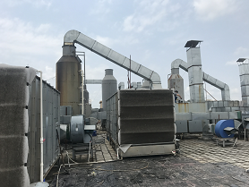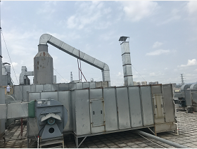
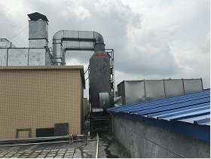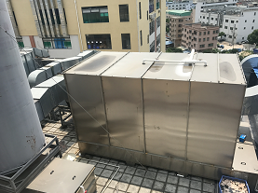
图10-1 废气处理设施照片
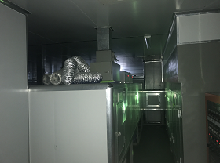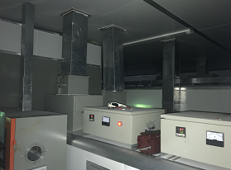
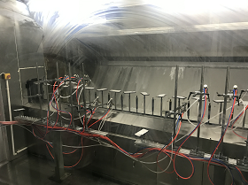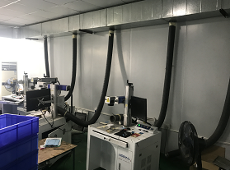
图10-2 废气现场收集情况照片

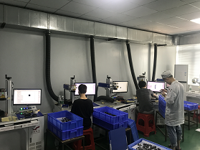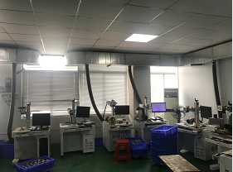
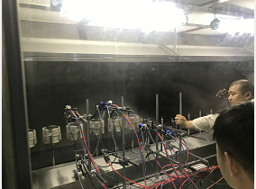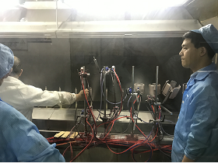
图10-3 废气现场收集情况照片

11、验收监测结论及建议
4#

11.1污染物排放情况
1、①生活污水达到《水污染物排放限值》(DB 44/26-2001)第二时段三级最高允许排放浓度标准。
②镭雕工序废气达到《合成树脂工业污染物排放标准》(GB 31572-2015)表4中大气污染物排放限值标准。
③喷漆、烤漆工序废气达到《家具制造行业挥发性有机化合物排放标准》
(DB 44/814-2010)第Ⅱ时段排放限值和《印刷行业挥发性有机化合物排放标准》(DB 44/815-2010)第Ⅱ时段排放限值的较严值。
④厂界噪声达到《工业企业厂界环境噪声排放标准》（GB 12348-2008）3类排放限值标准。
- ①生活污水排放口中化学需氧量排放量0.14吨/年，氨氮排放量3.5×10⁻³吨/年。
②镭雕工序废气排放口中非甲烷总烃排放量0.28吨/年。
③喷漆、烤漆工序废气排放口（4F面漆）中总VOC_{S}排放量1.40吨/年，去除率63.6%。
④喷漆、烤漆工序废气排放口（4F中漆、底漆）中总VOC_{S}排放量1.06吨/年。
⑤喷漆、烤漆工序废气排放口（5F面漆）中总VOC_{S}排放量0.81吨/年，去除率53.1%。
⑥喷漆、烤漆工序废气排放口（5F底漆）中总VOC_{S}排放量0.70吨/年，去除率50.9%。

11.2验收监测结论
综上所述，东莞市鑫腾卓越电子科技有限公司新建项目第一期废气、废水、噪声验收执行了有关“三同时”环保管理制度，基本落实了环评及其批复的要求，配套的环保设施正常运行，废气、废水、噪声监测结果符合排放标准要求。

11.3建议
- 加强环保管理制度，落实相关环保措施，减少对周围环境的影响。
- 加强污染治理设施运行管理，确保污染物长期稳定达标排放。
- 落实环境风险应急预案要求，定期组织演练。
附：1.建设项目环境保护“三同时”竣工验收登记表
2.环境影响报告表的批复意见
3.变更事项的批复意见
4.营业执照
5.夜间不生产证明
6.监测报告扫描件

建设项目工程竣工环境保护“三同时”验收登记表
填表单位（盖章）：东莞市鑫腾卓越电子科技有限公司 填表人（签字）： 项目经办人（签字）：
建设项目 | 项目名称 |  |  | 东莞市鑫腾卓越电子科技有限公司新建项目第一期 |  |  |  |  |  | 项目代码 |  |  | N 116 | 建设地点 | 东莞市清溪镇谢坑村大松树岭A栋四楼、五楼厂房
建设项目 | 行业类别（分类管理名录） |  |  | 塑料制品制造 |  |  |  |  |  | 建设性质 |  |  | 新建 √ 迁扩建 □ 技术改造 □
建设项目 | 设计服务能力 |  |  | 年加工生产塑胶外壳800万件 |  |  |  |  |  | 实际服务能力 |  | 年加工生产塑胶外壳800万件 |  | 环评单位 |  |  | 湖南美景环保科技咨询服务有限公司
建设项目 | 环评文件审批机关 |  |  | 东莞市环境保护局 |  |  |  |  |  | 审批文号 |  |  | 东环建〔2017〕6514号 | 环评文件类型 |  |  | 环境影响报告表
建设项目 | 开工日期 |  |  | 2017年7月 |  |  |  |  |  | 竣工日期 |  |  | 2019年1月 | 排污许可证申领时间 |  |  | -
建设项目 | 环保设施设计单位 |  |  | 东莞市海鑫达有限公司 |  |  |  |  |  | 环保设施施工单位 |  |  | 东莞市海鑫达有限公司 | 本工程排污许可证编号 |  |  | -
建设项目 | 验收单位 |  |  | 东莞市翔兴环保工程有限公司 |  |  |  |  |  | 环保设施监测单位 |  |  | 东莞市启丰检测技术服务有限公司 | 验收监测时工况 |  |  | 75%
建设项目 | 投资总概算（万元） |  |  | 100 |  |  |  |  |  | 环保投资总概算（万元） |  |  | 20 | 所占比例（%） |  |  | 20%
建设项目 | 实际总投资（万元） |  |  | 100 |  |  |  |  |  | 实际环保投资（万元） |  |  | 20 | 所占比例（%） |  |  | 20%
建设项目 | 废水治理（万元） |  |  | 4 | 废气治理（万元） | 12 | 噪声治理（万元） |  | 2 | 固体废物治理（万元） |  |  | 2 | 绿化及生态（万元） |  |  | 0 | 其他（万元） | 0
建设项目 | 新增废水处理设施能力 |  |  |  |  |  |  |  |  | 新增废气处理设施能力 |  |  | / | 年平均工作时 |  |  | 10小时/天，300天/年
运营单位 |  |  |  | 东莞市鑫腾卓越电子科技有限公司 |  |  |  | 运营单位社会统一信用代码（或组织机构代码） |  |  |  |  | 91441900MA4WFYT7XF | 验收时间 |  |  | 2019年6月
污染  物排  放达  标与  总量  控制（工  业建  设项  目详填） |  | 污染物 |  | 原有排  放量(1) | 本期工程实际排放浓度(2) | 本期工程允许排放浓度(3) | 本期工程产生量(4) | 本期工程自身削减量(5) |  | 本期工程实际排放量(6) | 本期工程核定排放总量(7) |  | 本期工程“以新带老”削减量(8) | 全厂实际排放总量(9) |  | 全厂核定排放总量(10) |  | 区域平衡替代削减量(11) | 排放增减量(12)
 |  | 废水 |  | 0 | 0 | 0 | 0.0675 | 0 |  | 0.0675 | 0.0675 |  | 0 | 0.0675 |  | 0.0675 |  | 0 | 0.0675
 |  | 化学需氧量 |  | 0 | 200 | 500 | 0.1688 | 0.0338 |  | 0.1350 | 0.1350 |  | 0 | 0.135 |  | 0.135 |  | 0 | 0.135
 |  | 氨氮 |  | 0 | 20 | 0 | 0.169 | 0.0034 |  | 0.0135 | 0.0135 |  | 0 | 0.0135 |  | 0.0135 |  | 0 | 0.0135
 |  | 石油类 |  | 0 | 0 | 0 | 0 | 0 |  | 0 | 0 |  | 0 | 0 |  | 0 |  | 0 | 0
 |  | 废气 |  | 0 | 0 |  | 4800 | 0 |  | 4800 | 4800 |  | 0 | 4800 |  | 4800 |  | 0 | 4800
 |  | 二氧化硫 |  | 0 | 0 | 0 | 0 | 0 |  | 0 | 0 |  | 0 | 0 |  | 0 |  | 0 | 0
 |  | 烟尘 |  | 0 | 0 | 0 | 0 | 0 |  | 0 | 0 |  | 0 | 0 |  | 0 |  | 0 | 0
 |  | 工业粉尘 |  | 0 | 0 | 0 | 0 | 0 |  | 0 | 0 |  | 0 | 0 |  | 0 |  | 0 | 0
 |  | 氮氧化物 |  | 0 | 0 | 0 | 0 | 0 |  | 0 | 0 |  | 0 | 0 |  | 0 |  | 0 | 0
 |  | 工业固体废物 |  | 0 | 0 | 0 | 0.00066 | 0.00066 |  | 0 | 0 |  | 0 | 0 |  | 0 |  | 0 | 0
 |  | 与项目有关的其他特征污染物 | 0 | 0 | 0 | 0 | 0 | 0 |  | 0 | 0 |  | 0 | 0 |  | 0 |  | 0 | 0
 |  | 与项目有关的其他特征污染物 | 0 | 0 | 0 | 0 | 0 | 0 |  | 0 | 0 |  | 0 | 0 |  | 0 |  | 0 | 0
注：1、排放增减量：（+）表示增加，（-）表示减少。2、(12)=(6)-(8)-(11)，（9）= (4)-(5)-(8)- (11) +（1）。3、计量单位：废水排放量——万吨/年；废气排放量——万标立方米/年；工业固体废物排放量——万吨/年；水污染物排放浓度——毫克/升

环境影响报告表的批复意见
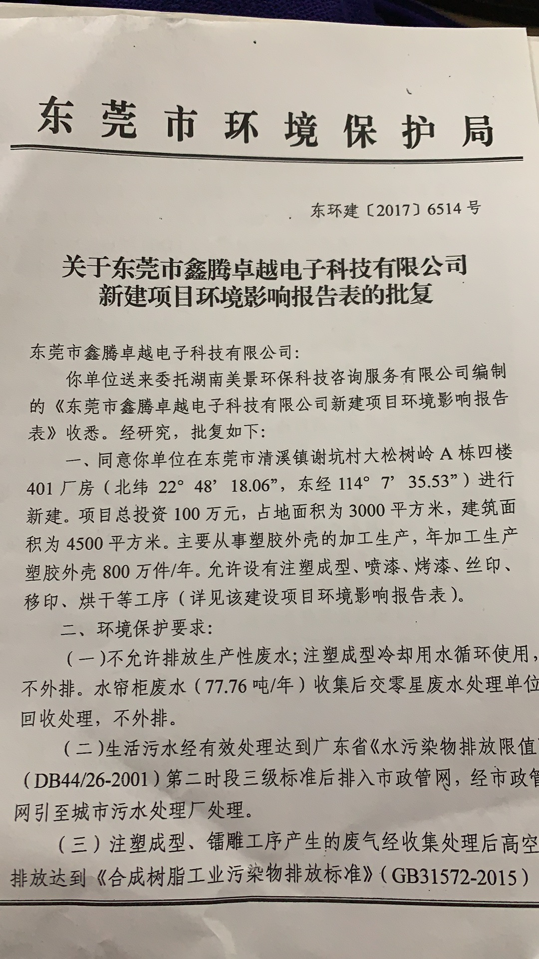
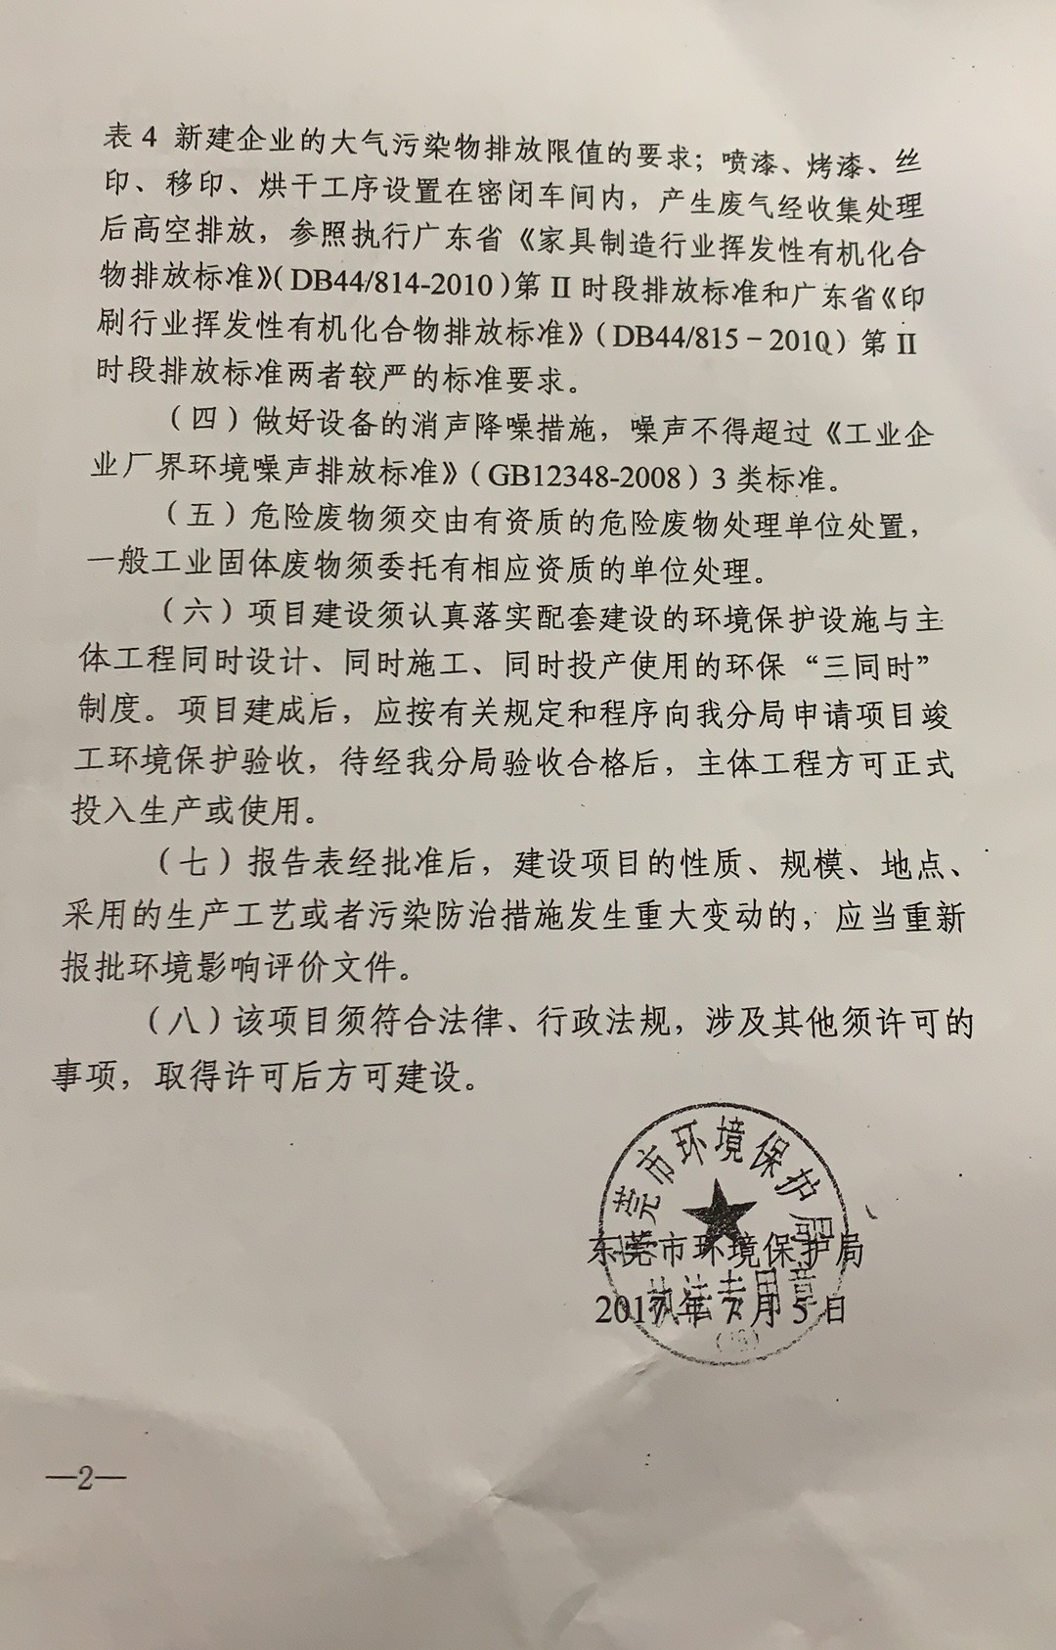

变更事项的批复意见
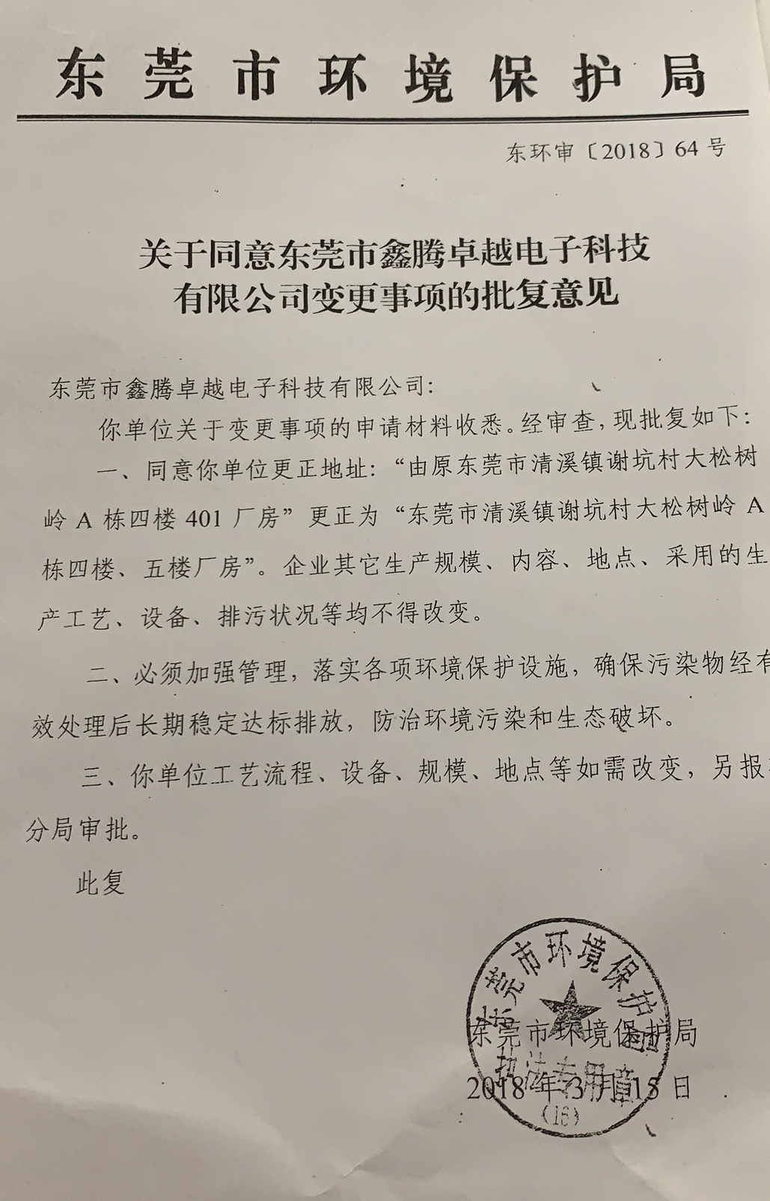

营业执照

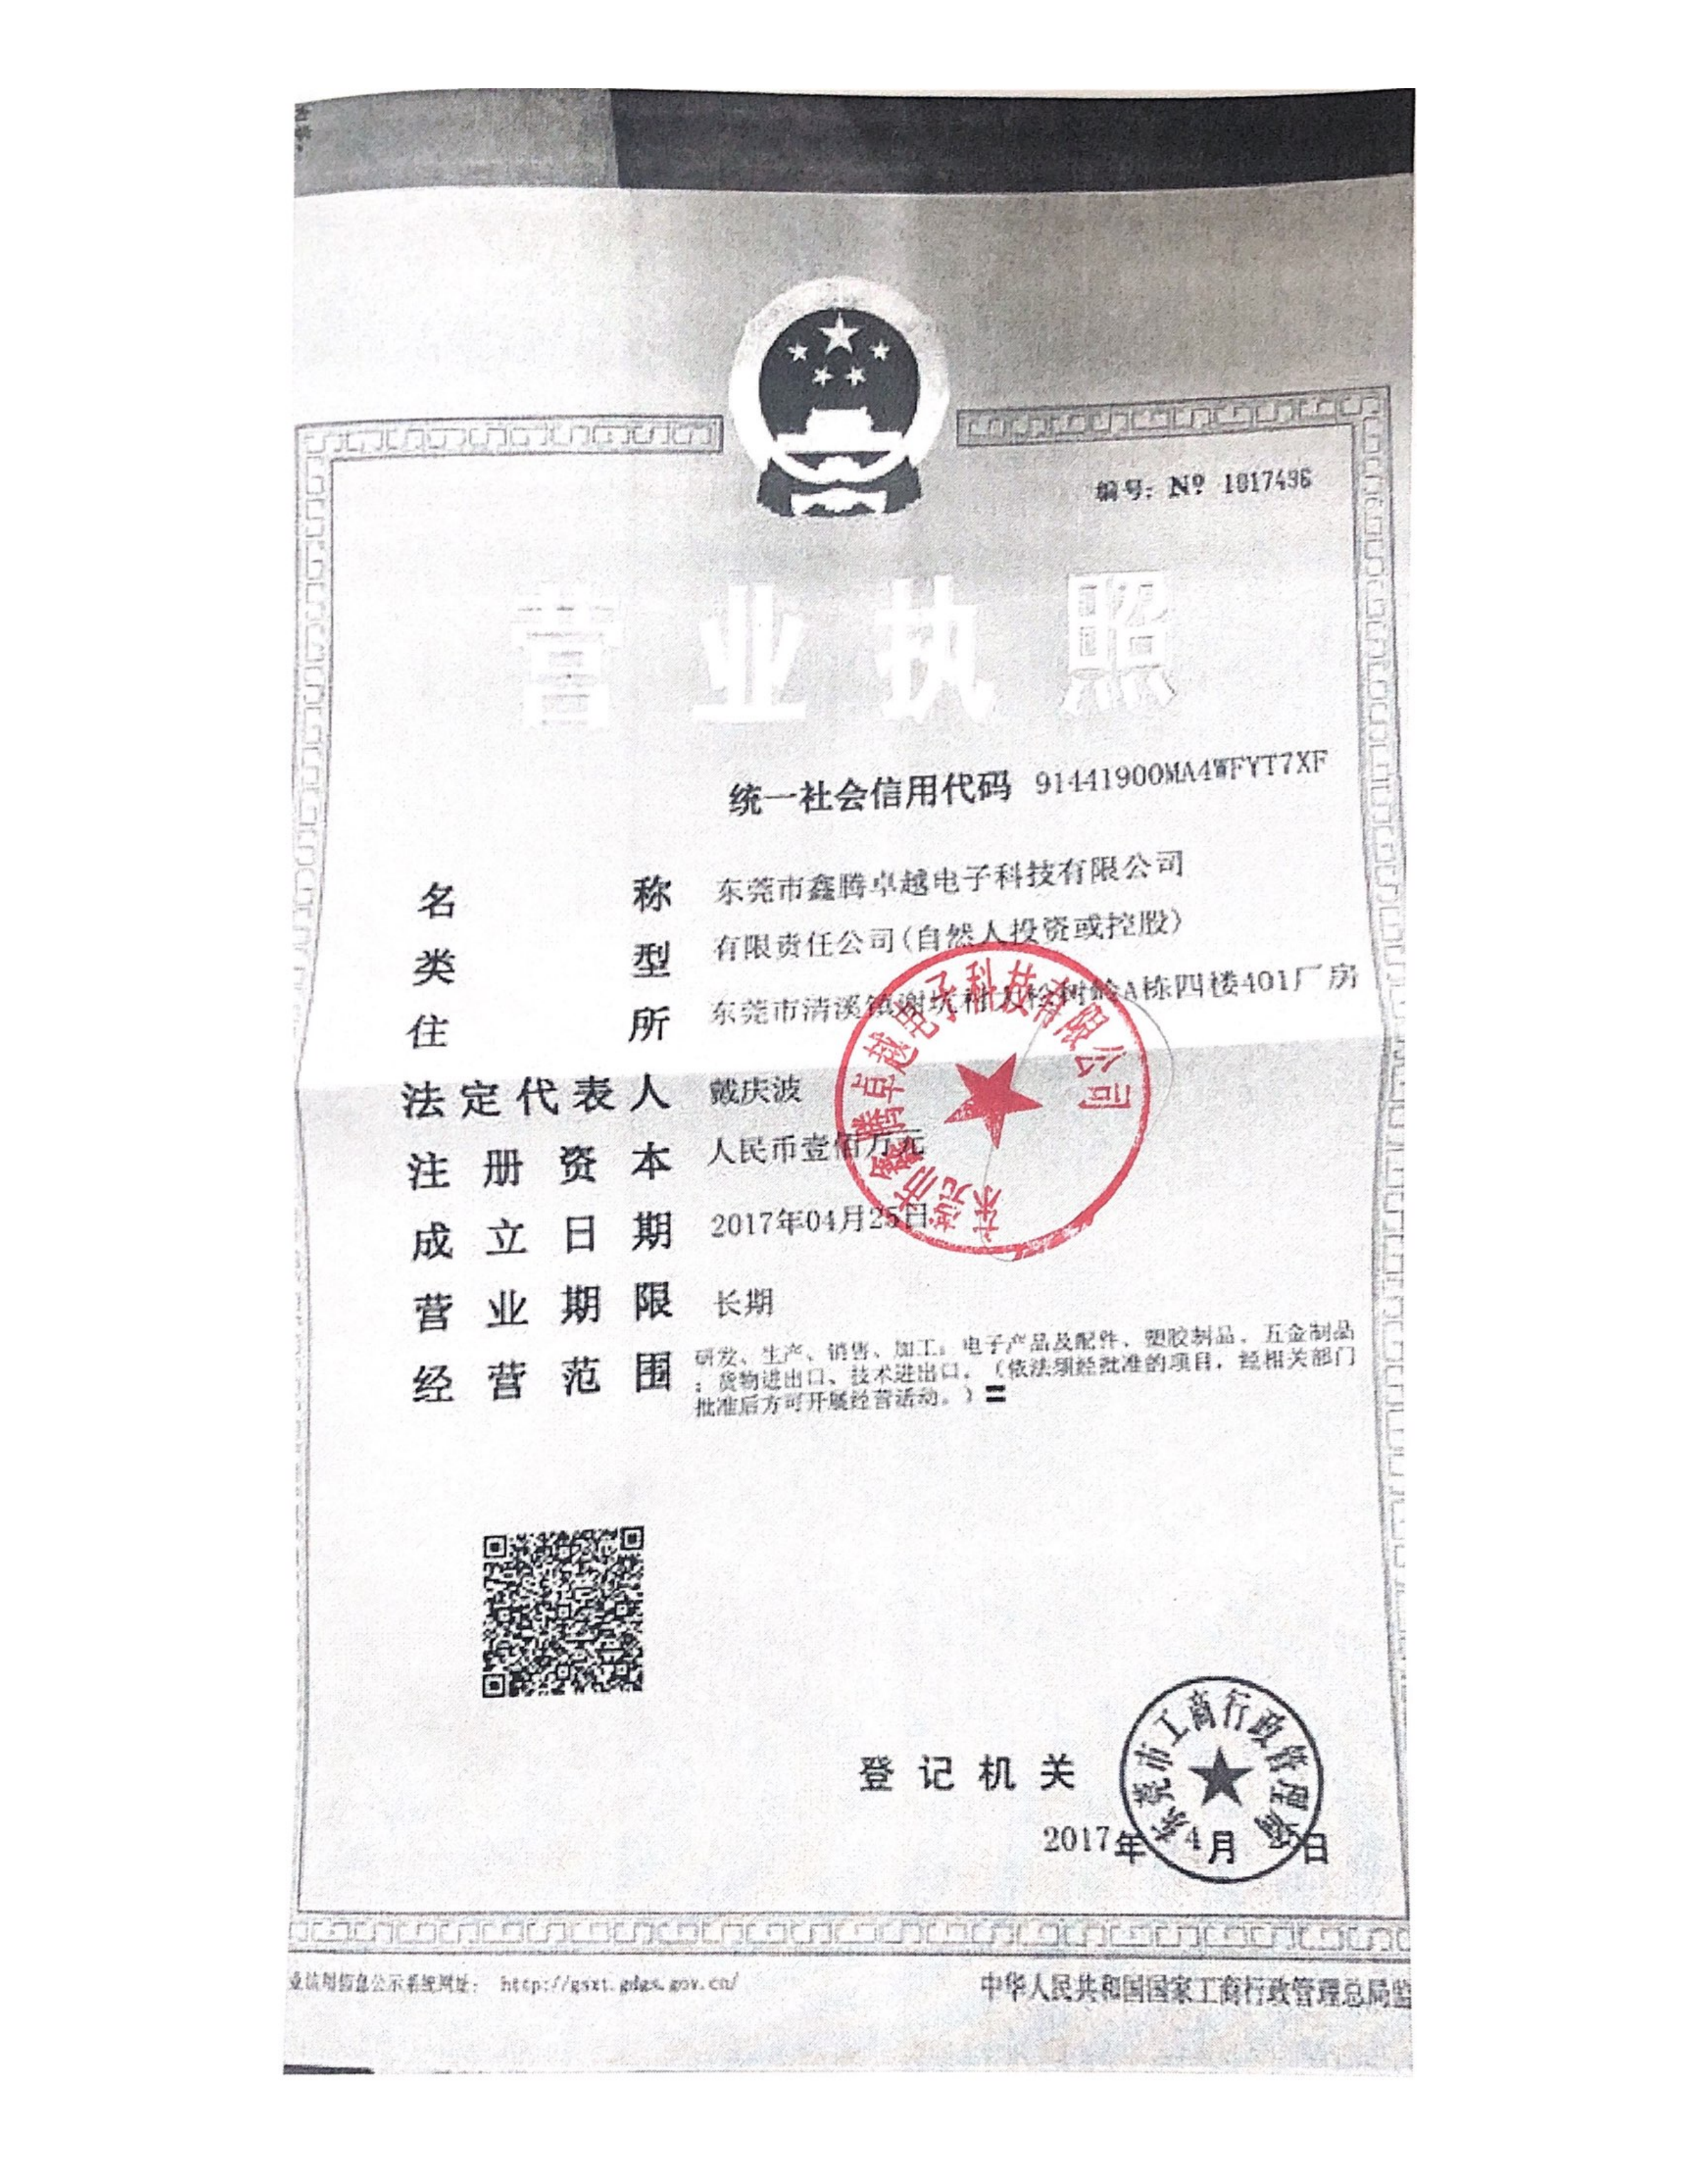

夜间不生产证明



